Wojciech Moszczyński

Optymalizacja procesu nawożenia za pomocą metod programowania liniowego

Optymalizacja to proces, którego celem jest znalezienie określonej konfiguracji nakładów i działań, które prowadzą do uzyskania najlepszych z możliwych rezultatów.

Celem optymalizacji może być maksymalizacja zysku z upraw, może być minimalizacja kosztów zużycia nawozów lub minimalny poziom prawdopodobieństwa wybuchu pandemii roślin.
Optymalizacja jest więc procesem, który dąży do osiągnięcia wyników ekstremalnych. Zasadniczo plantator może wyznaczyć tylko jeden cel optymalizacji.

Wynikiem optymalizacji będzie jasna wskazówka, jakie działania należy podjąć, aby osiągnąć maksymalny poziom wyznaczonego celu. Skuteczną optymalizację można przeprowadzić wyłącznie metodą programowania liniowego. Metoda ta opiera się na równaniach i nierównościach matematycznych.
Osobiście nie znam nikogo, kto lubiłby matematykę. Nie znam też nikogo, kto by nie wykorzystywał kalkulacji do zarabiania lub przeliczania. Z matematyką wiążą się więc ambiwalentne emocje, z jednej strony unikamy jej, a z drugiej nie potrafimy bez niej żyć.

Planowanie to najważniejszy element zarządzania uprawami. Od jego jakości zależy wynik ekonomiczny następnych miesięcy. Pojawia się wiele niewiadomych, spośród których wymienić można pogodę i przyszłe ceny skupu. Instynktownie czujemy, że umiejętnie kalkulując możemy podnieść nasze zarobki, skrócić czas dojazdu albo zminimalizować ryzyko. Czasem widzimy niepowodzenia naszych działań, odkrywamy nasze błędy, liczymy straty. Bardzo często zmuszeni jesteśmy zdać się na ślepy los. Na pewno przydałoby się dodatkowe narzędzie w postaci lepszego kalkulatora czy programu do planowania.

Badania operacyjne

Aby planować lepiej, musimy wznieść się ponad intuicję i własne doświadczenia, wejść głęboko w analizę matematyczną, działania różniczkowe, jakieś wzory i wykresy. Kto ma dzisiaj na to czas?
Czy rolnik musi być też matematykiem?
Jako zwykli ludzie niechętnie wchodzimy na nieznany grunt, zwłaszcza grunt przepojony zasadami i równaniami, grunt spowity mgłą abstrakcyjnych wyrażeń matematycznych. Prawda jest jednak inna.
Metody matematycznego planowania produkcji rolnej są bardzo proste i nie warto się ich obawiać.
Optymalizacja polega na dwóch krokach: sformułowaniu nierówności matematycznych oraz na wprowadzeniu ich do kalkulatora on-line.
Pierwszy krok wydaje się trudny. Faktycznie jest trudny, lecz jeżeli mamy kilka dobrych przykładów, możemy po prostu przepisać wzory podstawiając własne wartości.
Warto też zauważyć, że gdy raz uda nam się coś zoptymalizować, będziemy mogli te same wzory zastosować w innych przypadkach czy w kolejnych latach. Czasem warto zrobić krok w kierunku nowych technologii. Zwłaszcza, gdy nie wiąże się to z żadnymi wydatkami.

Dzięki tej publikacji oraz kalkulatorom simplex dostępnym w sieci online można będzie stosunkowo łatwo i bezboleśnie wprowadzić nową technologię planowania produkcji.
Jest to pierwszy artykuł z cyklu, promujący zastosowanie matematyki do poprawy jakości naszego biznesu, wzrostu rentowności, minimalizacji ryzyka i ogólnie poprawy jakości procesów. Użyjemy algorytmów, tzn. programowania liniowego. Algorytmów na tyle prostych, aby zrozumiał je każdy, kto miał nawet minimalny kontakt z matematyką.

Czym jest i kiedy powstało programowanie liniowe?

Programowanie liniowe wynalazł w 1939 roku radziecki ekonomista Leonid Kantorowicz.
Metoda ta była szeroko wykorzystywana przez aliantów podczas II wojny światowej. Mając ograniczone zasoby musieli oni optymalnie nimi dysponować. Podczas planowania starano się zmniejszać ryzyko utraty ładunków przez konwoje, starano się maksymalizować skutki nalotów dywanowych i matematycznie minimalizować straty w ludziach. Równania optymalizacyjne zmniejszyły ryzyka opóźnień w dostawach zaopatrzenia oraz wskazywały, jak najlepiej wykorzystywać dostępne zasoby. Stosowane wtedy algorytmy były bardzo skomplikowane. Tuż po wojnie w roku 1947 Georg Dancig, analityk sił powietrznych Stanów Zjednoczonych, uprościł metody optymalizacji, jednocześnie wprowadzając szereg innowacji analitycznych. Dzięki temu programowanie liniowe stało się powszechne w obszarach planowania produkcji i logistyce we wszystkich branżach na całym świecie.

Planowanie procesu nawożenia za pomocą programowania liniowego

Gospodarstwo posiada w magazynie jedną tonę nawozu N1 oraz pół tony nawozu N2. Nawozy zostały z poprzedniego okresu i trzeba je wykorzystać w bieżącym sezonie.

Gospodarstwo rolne prowadzi uprawę rzadkich roślin. Do uprawy tych roślin niezbędne jest zastosowanie wspomnianych dwóch nawozów sztucznych. Nawozy zawierają oprócz składników odżywczych również substancje ochronne, chroniące rośliny przed chorobami.
Są to nawozy specjalistyczne, przeznaczone do stosowania wyłącznie dla czterech gatunków roślin.
Bez zastosowania tych nawozów istnieje duże prawdopodobieństwo, że rośliny nie wzejdą.
Aby rośliny wzeszły, należy zastosować jednocześnie oba nawozy.
Plantator musi zużyć zalegający w magazynie nawóz. Chce wybrać spośród czterech gatunków roślin tę, która przyniesie mu największy przychód.

W wierszach poniższej tabeli znajdują się cztery gatunki roślin. Pokazane są niezbędne ilości nawozów N1 i N2 na tonę każdej roślin. Zużycie nawozów pokazane jest w kilogramach na jedną tonę plonu.

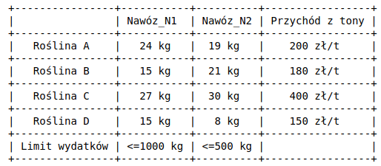

Z boku tabeli znajduje się szacowany przychód za tonę każdego gatunku roślin.
Najbardziej opłacalna jest produkcja gatunku C, przychód wynosi 400 zł za tonę.
Najmniej za tonę otrzymamy ze sprzedaży rośliny D, przychód wyniesie niespełna 150 zł za tonę.
Na dole tabeli znajdują się ograniczenia zużycia nawozów. Nie możemy zużyć więcej nawozu N1 niż 1000 kg, zaś nawozu N2 nie więcej niż 500 kg.

Z uwagi na małą skalę produkcji plantator musi zdecydować się na jedną, konkretną odmianę, którą będzie uprawiał.

Kalkulacje bez zastosowania programowania liniowego

Punktem wyjścia planowania jest wskazanie zmiennej decyzyjnej. Jest nią planowana ilość ton
rośliny wybranej do uprawy w tym sezonie. Naszym ograniczeniem jest ilość niezbędnego nawozu.
Tak więc, jeżeli zdecydujemy się wyprodukować x₁ = 30 ton rośliny A, to zgodnie z tabelką możemy policzyć, ile zużyjemy nawozu:

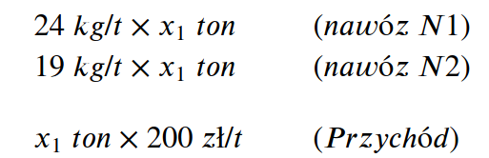

Ponieważ przyjęliśmy, że x₁ = 30 ton, więc:

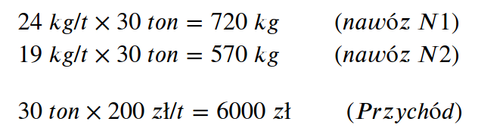
Niestety przekroczyliśmy limit dla nawozu N2. Tego nawozu mamy w magazynie tylko 500 kg. Dodatkowo zostało nam jeszcze w magazynie 280 kg nawozu N1, który chcieliśmy zużyć w tym sezonie.
Jeżeli zmniejszymy ilości ton produkcji rośliny A, spowodujemy zmniejszenie przychodów oraz zwiększenie ilości niewykorzystanego nawozu N1.

Formułowanie funkcji celu

Aby coś zoptymalizować, musimy mieć określony cel. Naszym celem jest maksymalizacja przychodu z upraw.
Jeżeli przyjmiemy, że:
x₁ to szukana ilość ton rośliny A,
x₂ to szukana ilość ton rośliny B,
x₃ to szukana ilość ton rośliny C,
x₄ to szukana ilość ton rośliny D,
to funkcję celu możemy sformułować jako:
(1)

Właśnie sformułowaliśmy funkcję celu modelu programowania liniowego.
Gdybyśmy zdecydowali się, że będziemy produkowali 30 ton rośliny A, czyli:

x₁ = 30,
x₂ = 0,
x₃ = 0,
x₄ = 0,

wtedy:

Formułowanie nierówności liniowych

Zgodnie z założeniami nie możemy zużyć więcej nawozu N₁ i N₂ niż mamy w magazynach. Mając do dyspozycji tabelkę pokazującą zużycie nawozów, możemy z łatwością wypisać wzory przedstawiające ograniczenia.
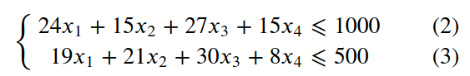
Gdybyśmy teraz postanowili, że produkujemy 30 ton rośliny A, czyli x₁=30, uzyskamy taki wynik:
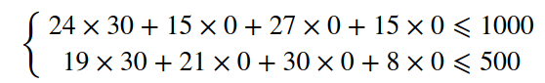

Ostatnia nierówność nie jest spełniona, ponieważ 19 razy 30 to 570, a ograniczenie wynosi 500.
Aby model liczył właściwie, musimy dodać jeszcze warunki, że ilości ton, jakie chcemy uzyskać muszą być większe od zera. Komplet nierówności modelu ma więc postać:

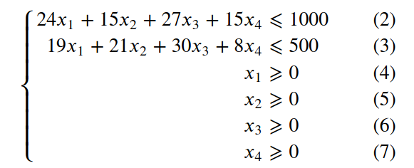

Do tego zestawu dodajemy funkcję celu (1):

Jak obliczyć model?

Aby obliczyć tak sformułowany model programowania liniowego, należy skorzystać z rachunku macierzowego. Obliczanie tego zadania za pomocą kalkulatora i długopisu zajęłoby zapewne dużo czasu. Model ten obliczyć można znacznie szybciej metodą graficzną.

Na szczęście w internecie można znaleźć wiele kalkulatorów simplex. Wystarczy wpisać tam nasze nierówności i otrzymamy upragniony wynik.

Jednym z nich jest polski kalkulator: http://www.maslowski.pl.

Najpierw podajemy ilość zmiennych i ilość ograniczeń.

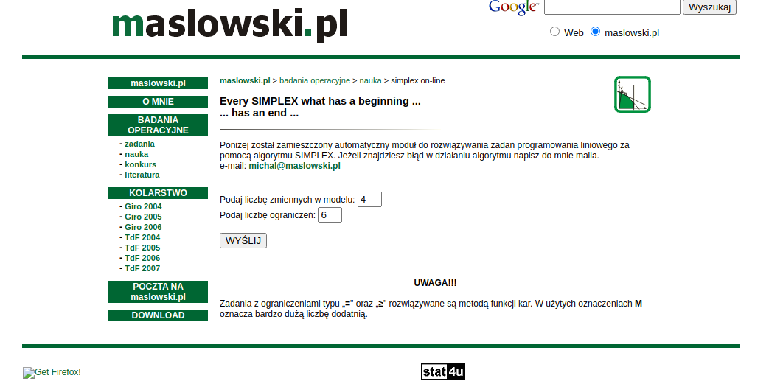

Następnie wpisujemy nasze wyrażenia matematyczne.

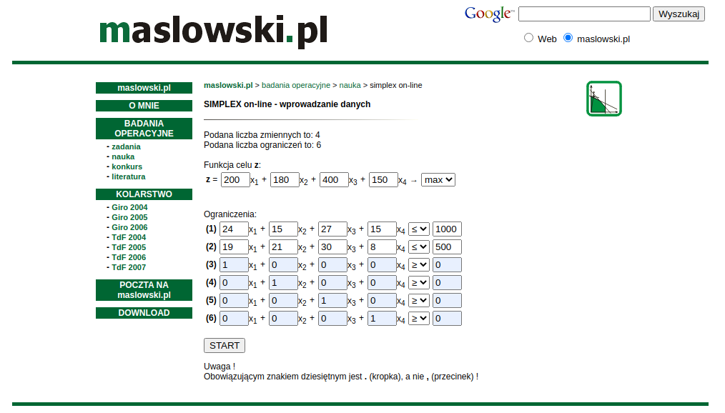

Na dole strony odnajdujemy wynik:
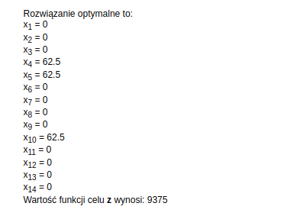

Ten kalkulator ma specyficzny sposób prezentowania wyników. Wyniki tego ćwiczenia powinny być przedstawione w postaci wartości całkowitych. Hodowca otrzymał więc informację, że powinien wyhodować 62 tony rośliny D. Jak pamiętamy, roślina ta miała najniższą cenę skupu.

Czy uzyskany wynik jest prawidłowy? Gdy podstawimy wynik x₄=62 do wzorów naszego modelu, otrzymamy następujące wartości:
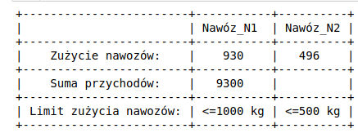

Produkcja 62 ton rośliny D pozwala zarobić najwięcej, jednocześnie pozostaje najmniej nawozu N₁ i N₂.

Co byłoby, gdybyśmy zdecydowali się wyprodukować inne rodzaje roślin? Czy suma przychodów byłaby niższa?
Gdybyśmy zdecydowali się na uprawę rośliny C, wtedy aby nie przekroczyć limitów zużycia nawozów, musielibyśmy przyjąć maksymalnie x₃ = 16 ton. Wtedy przychód będzie niższy o 2900 zł od przychodów z upraw rośliny C i zostanie jeszcze w magazynie ponad pół tony nawozu N1.
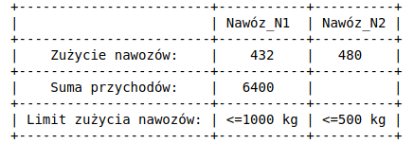

Gdybyśmy zdecydowali się na uprawę rośliny B, wtedy aby nie przekroczyć limitów zużycia nawozów, musielibyśmy przyjąć maksymalnie x₃ = 23 tony. Wtedy suma przychodów będzie niższa o 5160 zł od przychodów z upraw rośliny C i zostanie jeszcze ponad 600 kg nawozu N1.
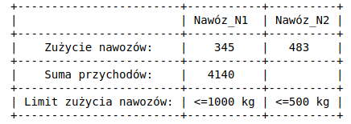

W przypadku wyboru rośliny A różnica w osiąganym przychodzie wynosiłaby 4100 zł.

Podsumowanie

Dzisiaj poznaliśmy bardzo prostą metodę optymalizacji planowania produkcji rolnej. Powinna być ona zrozumiała dla wszystkich. W większości przypadków optymalizację przeprowadza się w procesach bardziej skomplikowanych obejmujących kilkanaście lub nawet kilkadziesiąt różnych ograniczeń i zmiennych. Optymalizacja może być skierowana na maksymalizację zysków lub też minimalizację kosztów, może minimalizować ryzyko lub zużycie środków chemicznych. Optymalizacja nie ma ograniczeń. W jednym modelu mogą występować obok siebie najrozmaitsze kategorie, wartości pieniężne i kategorie ilościowe lub stopnie prawdopodobieństwa. Warto zapamiętać, że algorytmy programowania liniowego zawsze prowadzą do ekstremalnych wartości wyniku przy zachowaniu zadanych ograniczeń. W praktyce bardzo trudno jest obliczyć złożone dylematy ekonomiczne przy użyciu konwencjonalnych metod.

Istnieją metody łączące kilka celów optymalizacji. Odbywa się to przez określenie pojedynczego celu w postaci wskaźnika złożonego z wielu celów cząstkowych. Wyznaczenie pojedynczego celu jest najbardziej efektywną metodą optymalizacji.

